Dne 28. srpna 2021

pořádá

Mykologická organizace Broumov exkurzi s určováním hub a soutěž o ceny
Křinická holuběnka na Americe I. ročník
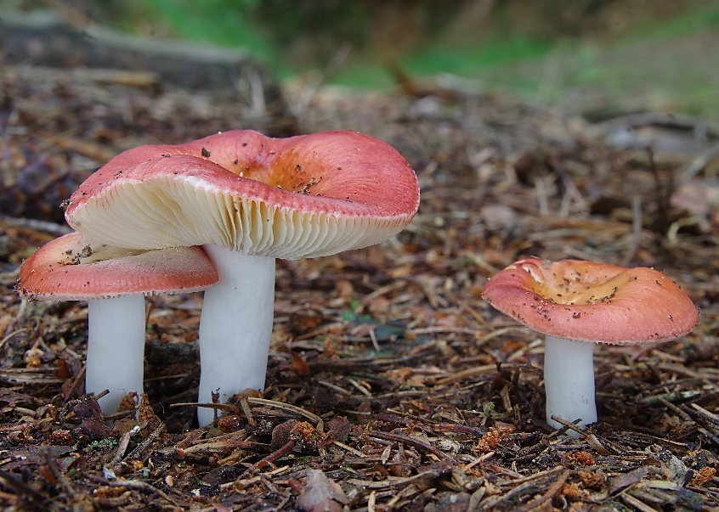
Sraz: vlaková zastávka Březová u Broumova v 9:34
Startovné: 50 Kč dospělí, 25 Kč děti (do 15 let)
Start: Březová – Jetřichov kolem pískovny – Pasa – kolem kapličky sv. Huberta
Cíl: Penzion Amerika, kde je připraveno občerstvení a proběhne i vlastní soutěž o ceny

Určování druhů hub pořadatelem po celé trase, zúčtování vašich nabytých znalostí potom v cíli
Ukázka životních projevů hub, pár slov o ekologii a identifikačních znacích

S sebou: studená svačina, pití, pozitivní přístup k vstřebávání nových informací, lupa, zápisníčky, fotoaparáty, stativy, košík na houby

Těšíme se na vás, rezervujte si celý den!
Na akci zve srdečně za MO Broumov a tým pořadatelů
RNDr. Jan Wipler (tel: 777 884 895, e-mail: acrantophis@seznam.cz)
Pravidla soutěže
Po zaplacení startovného obdržíte barevnou kartičku, která vás zařadí do kategorie:
- Děti (D) – děti do 15 let školou povinné se zájmem o houby a o znalosti kolem přírody
- Houbaři – hřibožrouti (H) – dospělí se zájmem o sběr hub pro kuchyňské účely
- Mykologové – mykoporadci (M) – dospělí, studenti s přírodovědným zaměřením, řešitelé biologických olympiád, členové a předsedové mykologických spolků
Kartičku podepíšete, napíšete velké písmeno kategorie a pečlivě uschováte.
Soutěžním úkolem bude správně určit 30 druhů hub.
Vybrány budou takové druhy, které potkáme častěji a jsou nezaměnitelné.

Podmínky umístění:
- Děti poznají minimálně 10 druhů česky s určením jedlosti, aby mohly být zařazeny do umístění
- Houbaři poznají minimálně 15 druhů česky s určením jedlosti
- Mykologové poznají minimálně 20 druhů s převahou latinského názvosloví

Stále platí: Čím více, tím lépe! Podle toho budete postupovat v umístění. Ceny jsou připraveny pro 1.-3. místa v každé kategorii.
Soutěže se může zúčastnit každý i bez předchozí exkurze, ale vzhledem k počtu druhů hub bude značně znevýhodněn.

